MODUL AJAR
PENDIDIKAN AGAMA ISLAM DAN BUDI PEKERTI

Nama Penyusun : AGUS SALIM, S.Pd.I
Sekolah : UPTD SDN 234 Barambang II
Fase/Kelas/Semester : A / I / II (Genap)
Alokasi Waktu : 3 x 3 JP
Tahun Ajaran : 2023 / 2024
Elemen : Al-Quran-Hadis

Profil Peserta Didik : Kondisi peserta didik terbagi dalam dua kelompok
(1) Sebagian besar Sudah lancar membaca Q.S al-ikhlas tetapi belum sesuai Makhraj.
(2) Sebagian kecil belum lancar.
Dimensi Profil Pelajar Pancasila :
Beriman, bertakwa kepada Tuhan YME, dan berakhlak mulia; gotong royong, mandiri, bernalar kritis.

A. Capaian Pembelajaran
Peserta didik dapat mengenal huruf hijaiyah dan harakatnya huruf hijaiyah bersambung dan mampu membaca surah-surah pendek Alquran dengan baik.

B. Tujuan Pembelajaran
Memahami Q.S al-Ikhlas

C. Kriteria Ketercapaian Tujuan Pembelajaran (KKTP)
- Menyebutkan arti Q.S Ikhlas
- Menyebutkan jumlah ayat Q.S Ikhlas
- Menyebutkan tempat turunnya Q.S Ikhlas
- Menyebutkan pesan pokok Q.S Ikhlas
- Melafalkan Q.S Ikhlas ayat 1-2
- Melafalkan Q.S Ikhlas ayat 1-4
- Menunjukkan hafalan Quran surah al-ikhlas ayat 1 sampai 2
- Menunjukkan hafalan Quran surah al-ikhlas ayat 1 sampai 4
D. Asesmen Awal
Assessmen di awal pembelajaran yang dilakukan untuk mengetahui kesiapan peserta didik untuk mempelajari materi ajar Q.S Ikhlas dan mencapai tujuan pembelajaran yang direncanakan. assessment ini ditujukkan untuk merancang pembelajaran tidak untuk keperluan penilaian hasil belajar peserta didik Yang dilaporkan dalam rapor.
untuk mengecek pengetahuan dan keterampilan prasyarat belajar tentang Q.S Ikhlas, juga untuk mengecek sejauh mana pemahaman/pengalaman peserta didik dalam hal pengetahuan Q.S Ikhlas, guru memberikan pertanyaan ke beberapa peserta didik secara acak dan peserta didik menjawab pertanyaan tersebut.

Instrumen: (menyiapkan beberapa pertanyaan, bisa dalam bentuk pertanyaan lisan, tertulis atau kuis atau disesuaikan dengan kebutuhan)
1. Al Ikhlas artinya...
2. Surat al-ikhlas berjumlah.... ayat
3. surat al-ikhlas diturunkan di kota….
4. Surat al-ikhlas dalam AlQuran adalah urutan ke….
5. Surat Al Ikhlas termasuk golongan surat….

Diagnosis hasil asesmen:
No. | Nama | No. Soal |  |  |  |  | Tindak Lanjut
No. | Nama | 1 | 2 | 3 | 4 | 5 | Tindak Lanjut
1. | Azky | 1 | 0 | 0 | 1 | 1 | Nilai 1: Mendapat tugas tambahan dan pengayaan
2 | Syauqi |  |  |  |  |  | Nilai 0: Perlu pembimbingan dan pendampingan
dst

Keterangan:
- Pada tabel tersebut tertulis nomor urut soal yang berkaitan dengan materi yang akan diajarkan
- Pada kolom No. soal diisi angka 1 jika peserta didik dapat menjawab soal, diisi angka 0 Jika peserta didik tidak dapat menjawab soal.

E. Langkah-langkah/Kegiatan Pembelajaran:
Pertemuan Pertama (KKTP 5 dan 6)
Kegiatan Pendahuluan:
Peserta didik menjawab salam pembuka dari guru dilanjutkan dengan pembukaan pembelajaran oleh guru. peserta didik memimpin doa bersama yang dilanjutkan dengan membaca Al-Quran secara bersama-sama (Nama surat sesuai dengan program pembiasaan yang ditentukan sebelumnya). Guru menyampaikan indikator/kriteria ketercapaian tujuan pembelajaran. Guru memotivasi peserta didik untuk berpartisipasi aktif agar terbangun sikap pembelajar mandiri.

Kegiatan Inti:
- Sebelum melafalkan Q.S Ikhlas, guru membimbing peserta didik menyanyikan lagu "baca Al-Quran”.
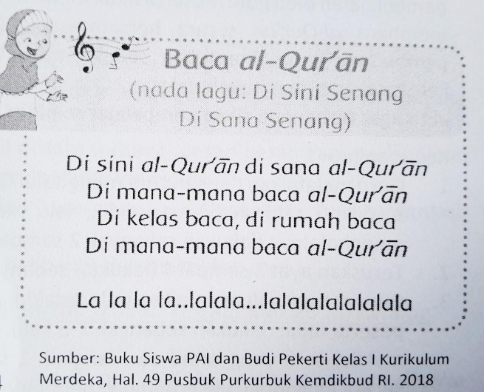
- Guru melafalkan Q.S Ikhlas Dengan suara jelas ayat 1 sampai dengan 2 diikuti seluruh peserta didik (lakukan sebanyak 2-3 kali).
- Peserta didik laki-laki dan perempuan atau berdasarkan tempat duduk (melakukan secara bergantian 1-2 kali)
- Guru melafalkan Q.S Ikhlas Dengan suara yang jelas ayat 3 sampai dengan 4 diikuti seluruh peserta didik (lakukan sebanyak 2-3 kali).
- Guru melafalkan Q.S Ikhlas Dengan suara jelas ayat 1 sampai dengan 4 diikuti seluruh peserta didik (dilakukan sebanyak 2-3 kali)
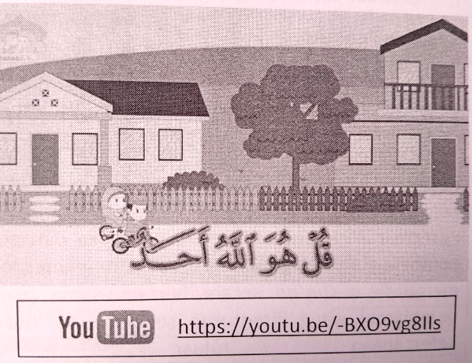
- Peserta didik laki-laki dan perempuan atau berdasarkan tempat duduk (melakukan secara bergantian 1-2 kali) Apabila belum bisa melafalkan dengan lancar, dapat diulangi melalui cara yang sama dari langkah 1 sampai dengan 6. Apabila sudah banyak yang melafalkan secara individual, peserta didik mendemonstrasikan pelafalannya.
- Guru menjelaskan bahwa peserta didik secara mandiri dapat melafalkan sendiri.
- peserta didik secara berpasangan (dengan teman sebangku) untuk melafalkan Q.S Ikhlas secara bergantian

Kegiatan Penutup:
Peserta didik secara berkelompok atau klasikal mendemonstrasikan pelafalan Q.S Ikhlas ayat 1-4. Guru memberikan penguatan materi pembelajaran. peserta didik menerima informasi berkaitan dengan rencana pembelajaran pada pertemuan berikutnya. peserta didik bersama guru menutup pembelajaran dengan berdoa.
Pertemuan Kedua (KKTP 7 dan 8)
Kegiatan Pendahuluan:
Peserta didik menjawab salam pembuka dari guru di lanjutkan dengan pembukaan pembelajaran oleh guru. Peserta didik memimpin doa bersama yang dilanjutkan dengan membaca al-quran secara bersama-sama (nama surat sesuai dengan program pembiasaan yang ditentukan sebelumnya). Guru menyampaikan indikator / kriteria ketercapaian tujuan pembelajaran.Guru memotivasi peserta didik untuk berpartisipasi aktif agar terbangun sikap pembelajar mandiri.
Kegiatan Inti:
- Guru melafalkan dengan caramenghafal Q.S. al-Ikhlas dengan suara jelas ayat 1 s.d 2, d iikuti seluruh peserta didik, lalu meminta salah satu peserta didik untuk menghafalnya (lakukan sebanyak 2 sampai 3 kali).
- Teruskan ayat 3 sampai 4 (lakukan sebanyak2-3 kali)
- Guru mengawali melafalkan pola terakhir ayat 1 s.d. 4 (satu surat utuh) diikuti peserta didik (lakukan sebanyak 2-3). Apabila belum hafal juga, dapat diulangi melalui cara yang sama dari langkah 1 s.d. 3. Apabila sudah banyak yang hafal secara individual, peserta didik mendemonstrasikan hafalanya.
- Guru menjelaskan bahwa peserta didik secara mandiri hafal Q.S al – ikhlas
- Peserta didik secara berpasangan (dengan teman sebangku) untuk menghafal Q.S. al-Ikhlas secara bergantian.
Kegiatan Penutup:
Peserta didik secara berkelompok atau Klasikal mendemonstrasikan hafalan Q.S. al-ikhlas ayat 1-4. Guru memberikan penguatan materi pembelajaran.Peserta didik menerima informasi berkaitan dengan rencana pembelajaranpada pertemuanberikutnya.Peserta didik bersama guru menutup pembelajaran dengan berdoa.

Pertemuan Ketiga (KKTP 1,2,3 dan 4):
Kegiatan Pendahuluan ;
Peserta didik menjawab salam pembuka dari guru dilanjutkan dengan pembukaanpembelajaran oleh guru. Peserta didik memimpin doa bersama yang dilanjutkan denganmembaca al-Qur’an secara bersama-sama (nama surat sesuai dengan program pembiasaan yang ditentukan sebelumnya).Guru menyampaikan indicator/kriteria ketercapaiantujuan pembelajaran.Guru memotivasi peserta didik untuk berpartisipasi aktif agar terbangun sikap pembelajar mandiri.
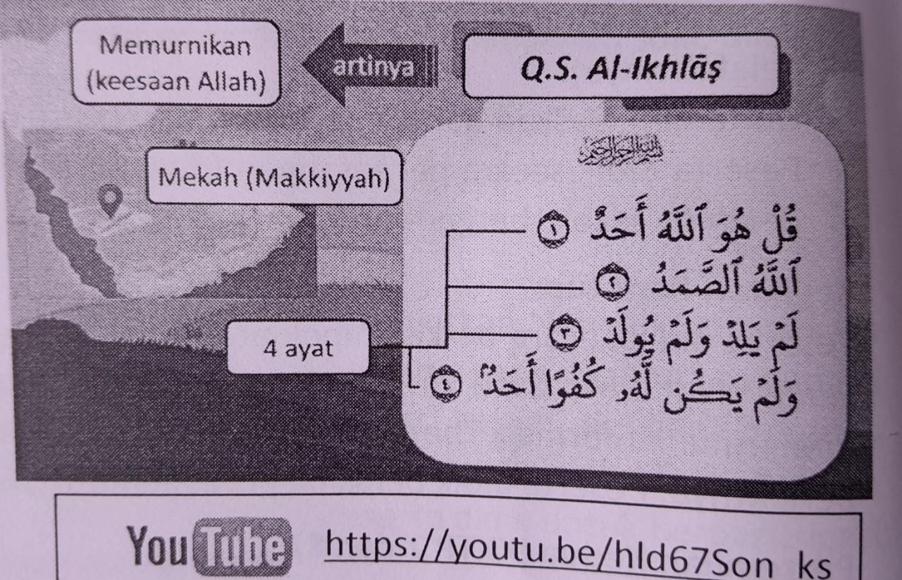
Kegiatan Inti:
- Peserta didik menyimak pesan-pesan yang terkandung di dalam Q.S al-Ikhlas secara klasikal atau Individual.
- Melalui motivasi dari guru mengajukan pertanyaan tentang pesan Q.S al-Ikhlas.
- Peserta didik berdiskusi tentang pesan-pesan yang terkandung di dalam Q.S al-Ikhlas, secara berkelompok.
- Peserta didik secara berpasangan mendiskusikan tentang keterkaitan pesan Q.S al-Ikhlas dengan kehidupan sehari-hari.
- Peserta didik membuat rumusan hasil diskusi kelompok tentang pesan-pesan yang terkandung di dalam Q.S al-Ikhlas.
- Peserta didik menyampaikan hasil diskusi tentang pesan-pesan yang terkandung di dalam Quran Q.S al-Ikhlas secara kelompok atau Individual.
- Peserta didik menanggapi hasil presentasi (melengkapi, mengkonfirmasi, menyanggah).
- Peserta didik membuat kesimpulan dibantu dan dibimbing guru
Lebih lengkapnya materi bisa dibuka di: https:buku.kemendikbud.go.id/katalog

Kegiatan Penutup:
Guru memberikan refleksi materi pesan pokok Q.S al-Ikhlas ayat 1-4 Kepada peserta didik titik guru memberikan penguatan materi pembelajaran dan informasi berkaitan dengan rencana pembelajaran pada pertemuan berikutnya. Peserta didik bersama guru menutup pembelajaran dengan berdoa

F. Asesmen Formatif (dalam proses pembelajaran)
Jasmani di dalam proses pembelajaran dilakukan untuk mengetahui perkembangan peserta didik dan sekaligus pemberian umpan balik yang cepat. Dilakukan sepanjang proses pembelajaran atau diakhir pembelajaran. Assessmen ini untuk mengecek pula pengetahuan dan keterampilan peserta didik dalam melaksanakan pembelajaran materi Q.S al-Ikhlas, Sekaligus memberikan perbaikan-perbaikan tanda/pembimbingan langsung (direct teching) Pada peserta didik Pada hal-hal yang masuk pada kriteria perlu pembimbingan.
Nama peserta didik: .........................................
Berilah tanda (√)
No. | Kriteria Ketercapaian | kriteria
No. | Kriteria Ketercapaian | 4 | 3 | 2 | 1
1. | Menyebutkan arti Al Ikhlas.
2. | Menyebutkan jumlah ayat Q.S al-Ikhlas.
3. | Menyebutkan tempat turunnya Q.S al-Ikhlas
4. | Menyebutkan pesan pokok Q.S al-Ikhlas
5. | Melafalkan Q.S al-Ikhlas ayat 1-2
6. | Melafalkan Q.S al-Ikhlas ayat 1-4
7 | Menunjukkan hafalan Q.S al-Ikhlas ayat 1-2
8 | menunjukkan hafalan Q.S al-Ikhlas ayat 1-4
Keterangan:
4 = sudah muncul secara keseluruhan, 3 = muncul sebagian besar, 2 = muncul sebagian kecil, 1 = belum muncul.

G. Asesmen Akhir(Sumatif)
KKTP 5,6 :
Melafalkan QS. Al-Ikhlas ayat 1-4
Instrumen : (praktik pelafalan)
Lafalkan QS. Al-Ikhlas ayat 1-4
 | Kurang | Cukup | Baik | Sangat Baik
Tajwid | Melafalkan QS. Al-Ikhlas sebagian kecil sesuai tajwid | Melafalkan QS. Al-Ikhlas sebagian besar agak sesuai tajwid | Melafalkan QS. Al-Ikhlas sebagian besar sesuai tajwid | Melafalkan QS. Al-Ikhlas semuanya sesuai tajwid
Makhraj | Melafalkan QS. Al-Ikhlas sebagian kecil sesuai makharijul huruf | Melafalkan QS. Al-Ikhlas sebagian besar agak sesuai makharijul huruf | Melafalkan QS. Al-Ikhlas sebagian besar sesuai makharijul huruf | Melafalkan QS. Al-Ikhlas semuanya sesuai makharijul huruf
Kelancaran | Melafalkan QS. Al-Ikhlas sebagian kecil sesuai lancar dan jelas | Melafalkan QS. Al-Ikhlas sebagian besar agak lancar dan jelas | Melafalkan QS. Al-Ikhlas sebagian besar lancar dan jelas | Melafalkan QS. Al-Ikhlas semuanya lancar dan jelas
Kesimpulan : Peserta didik dianggap sudah mencapai tujuan pembelajaran jika ketiga kriteria diatas mencapai minimal tahap baik.

KKTP 7, 8 :
Menunjukkan hafalan QS. Al-Ikhlas ayat 1-4
Instrumen : (praktik pelafalan)
Tunjukkan hafalkan QS. Al-Ikhlas ayat 1-4
 | Kurang | Cukup | Baik | Sangat Baik
Tajwid | Menunjukkan hafalan QS. Al-Ikhlas sebagian kecil sesuai tajwid | Menunjukkan hafalan QS. Al-Ikhlas sebagian besar agak sesuai tajwid | Menunjukkan hafalan QS. Al-Ikhlas sebagian besar sesuai tajwid | Menunjukkan hafalan QS. Al-Ikhlas semuanya sesuai tajwid
Makhraj | Menunjukkan hafalan QS. Al-Ikhlas sebagian kecil sesuai makharijul huruf | Menunjukkan hafalan QS. Al-Ikhlas sebagian besar agak sesuai makharijul huruf | Menunjukkan hafalan QS. Al-Ikhlas sebagian besar sesuai makharijul huruf | Menunjukkan hafalan QS. Al-Ikhlas semuanya sesuai makharijul huruf
Kelancaran | Menunjukkan hafalan QS. Al-Ikhlas sebagian kecil sesuai lancar dan jelas | Menunjukkan hafalan QS. Al-Ikhlas sebagian besar agak lancar dan jelas | Menunjukkan hafalan QS. Al-Ikhlas sebagian besar lancar dan jelas | Menunjukkan hafalan QS. Al-Ikhlas semuanya lancar dan jelas
Hafalan | Menunjukkan hafalan QS. al-Fatihah ayat 1-2 | Menunjukkan hafalan QS. al-Fatihah ayat 1-4 | Menunjukkan hafalan QS. al-Fatihah ayat 1-6 | Menunjukkan hafalan QS. al-Fatihah ayat 1-7
Kesimpulan : Peserta didik dianggap sudah mencapai tujuan pembelajaran jika keempat kriteria diatas mencapai minimal tahap baik.

KKTP 1,2,3 dan 4 :
Menyebutkan arti al- Fatihah, jumlah ayat QS. al-Ikhlas, tempat turunnya QS.al-Ikhlas, pesan pokok QS.al-Ikhlas
Asesmen sumatif dilakukan dengan test tertulis bentuk soal isian.
Instrumen :
Soal isian
No | Pertanyaan | Jawaban
1. | Al-Ikhlas artinya ..... | Memurnikan keesaan Allah
2. | Surat al-Ikhlas berjumlah ... ayat | 4
3. | Surat al-Ikhlas diturunkan di kota .... | Mekkah
4. | Pesan surat al-Ikhlas tentang .... | keesaan Allah
5. | Surat al-Ikhlas menjelaskan Allah Maha .... | Esa
6. | Kita beribadah hanya kepada .... | Allah Swt.

Kriteria Penilaian | Skor
Jika jawaban peserta didik benar yang mencakup 6 soal | SB
Jika jawaban peserta didik benar yang mencakup 5 soal | B
Jika jawaban peserta didik benar yang mencakup 3-4 soal | C
Jika jawaban peserta didik benar yang mencakup 1- soal | K

Keterangan : SB=Sangat Baik (4), B=Baik (3), C=Cukup (2), K=Kurang (1)
Peserta didik dapat mencapai KKTP jika minimal mencapai kriteria B dengan skor minimal 75 (kriteria minimal mencapai KKTP disesuaikan guru yang bersangkutan).

Mengetahui:  Kepala UPTD SDN 234 Barambang II  Hj. ST. HARMINAH, S.Pd.SD  NIP. 19650314 198306 2 001 | Maros, 12 Juli 2023  Guru PAI dan BP  AGUS SALIM, S.Pd.I  NIP. 19920423 202012 1 010

